**2019年江西省职业院校技能大赛高职组**

**移动互联网应用软件开发赛项**

**竞赛样题**

**2019年江西省职业院校技能大赛组委会**

**中国**

**2019年10月**

**工位号：_________________**

赛题说明

**一、竞赛内容**

本试卷适用于Android 4.0.3及以上或Win 7平台，包含4道程序改错题和9道功能模块编程题，试卷满分100分。

**二、竞赛时间**

竞赛时间：共计240分钟。

**三、竞赛事项要求**

1. 参赛选手不得携带通信设备等物品进入赛场，违反者按作弊处理。

2. 请根据大赛所提供的比赛环境，检查所列的硬件设备、软件清单、材料清单是否齐全，计算机设备是否能正常使用。

3. 竞赛结束前，将各试题代码整合，部署到竞赛所提供的设备上，并提交完整项目工程代码、APK文件和模块设计说明书文档到大赛组委会提供的U盘指定目录中，目录格式如图序-1所示。

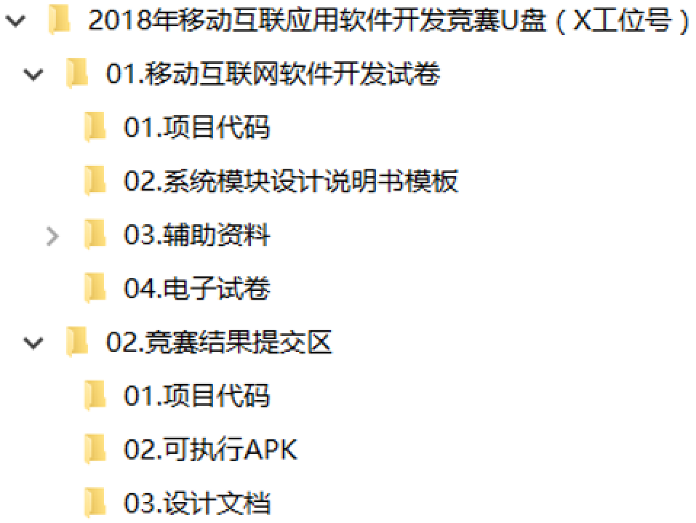

图序-1 模块提交目录格式

4. 竞赛结束时，请将U盘、试卷和答题纸统一提交，并**将设计说明书文档拷贝到1号计算机的桌面**。禁止将比赛所用的所有物品（包括试卷和稿纸）带离赛场。

5. **裁判以各参赛队部署到1号计算机Android模拟器上的APP运行结果为评分依据。**严禁在程序及运行结果中任何位置标注竞赛队的任何信息，否则按照作弊处理。

**四、智能交通系统服务器**

服务器地址：http://IP:Port/

用户名和密码：admin/admin

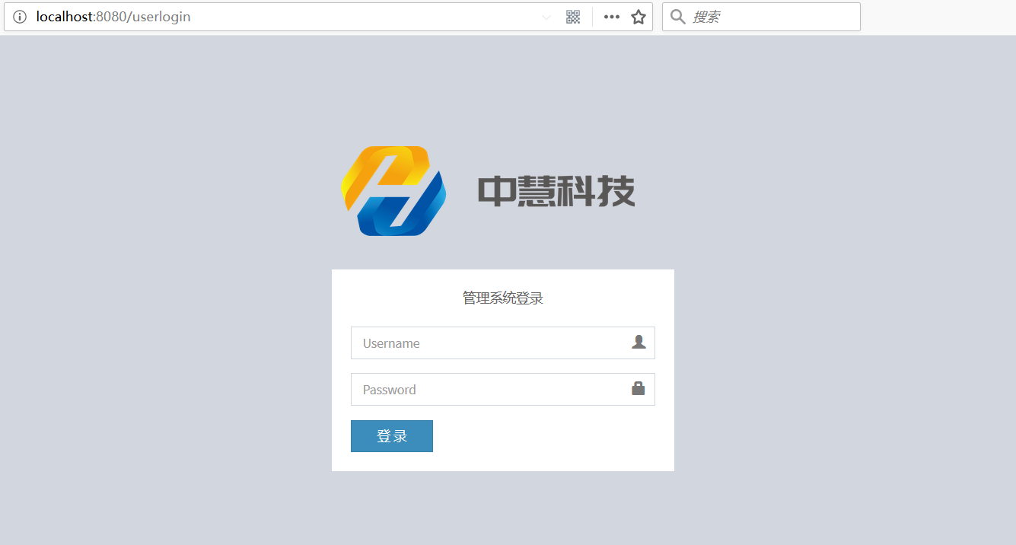

图序-2 服务器登录界面

智能交通系统的用户权限管理如图序-3所示。

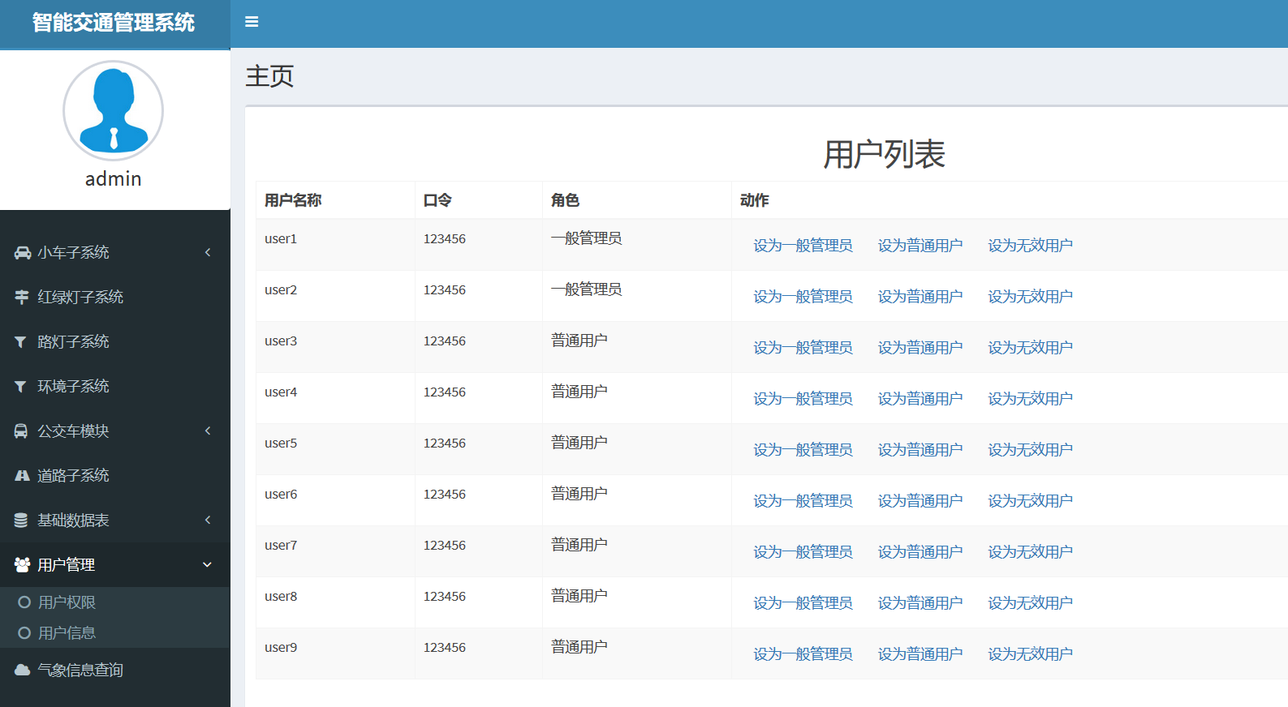

图序-3 系统用户权限管理

|  |  |  |  |  |  |  |  |  |  |  |  |  |  |  |
| --- | --- | --- | --- | --- | --- | --- | --- | --- | --- | --- | --- | --- | --- | --- |
| **模块** | **改错题** | | | | **编程题** | | | | | | | | | **总分** |
| **1** | **2** | **3** | **4** | **1** | **2** | **3** | **4** | **5** | **6** | **7** | **8** | **9** |
| **得分** |  |  |  |  |  |  |  |  |  |  |  |  |  |  |

**项目背景**

随着物联网技术的兴起以及物联网应用的展开，使智能交通的应用成为了现实。但是当前环境下智能交通的研发和工程实施人员非常短缺，为适应行业的需求和为社会培养紧缺的智能交通研发和工程力量，结合移动互联网技术设计了智能交通模拟沙盘和智能交通管理系统。

智能交通仿真沙盘是一款模拟实际交通运行状况、覆盖各种模拟显示的电子沙盘，包含红绿灯管理、路灯控制、公交站台信息监控、停车场信息监控、ETC监控、环境监测等功能。移动智能交通管理系统可方便用户通过手机移动端对电子沙盘的交通运行状况进行查看和管理。

本试卷包括四个部分：第一部分为文档设计题，根据U盘中所给出的《智能交通系统设计说明书（模板）》，完成编写。第二部分为程序排错题，根据题目中所描述的错误信息，基于给定的工程代码定位故障位置，并修改。第三部分为功能编码题，根据题目中所描述的需求、提供的部分代码和素材，编码实现相应的功能。第四部分为创意设计题，根据题中的基本要求，自主创意、设计、实现。

# 第一部分：文档设计

1. 完成智能交通系统车辆ETC账户管理模块设计说明书的编写（5分）

【**要求**】

1. 必须使用U盘中指定的《智能交通系统设计说明书（模板）》。
2. 详见：第三部分功能编码的第1题编码实现车辆ETC账户管理功能

# 第一部分：程序排错

1. 智能交通APP引导界面（3分）



1. 引导界面

故障现象：

1. 首次启动智能交通APP显示引导界面，如图2-1所示，客户要求APP为横屏幕显示，如图2-2所示，目前UI效果与客户要求不符，查找问题所在并进行修改。



1. 正确引导界面
2. 智能交通APP登录界面（4分）

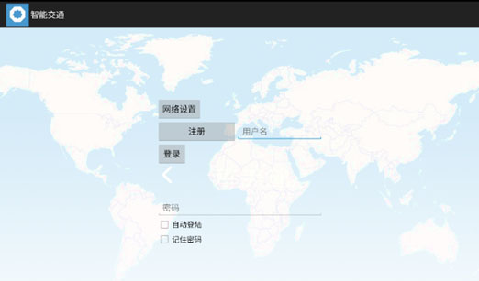

1. 登录界面

故障现象：

1. 登录界面布局不合理，如图2-3所示，请根据用户操作逻辑性，合理调整界面布局。
2. 登录界面的顶部标题栏，并不美观实用，参考界面如图2-4所示，合理进行修改完善。

注：登录默认账户的用户名是user1，密码是123456，详见图序-3。

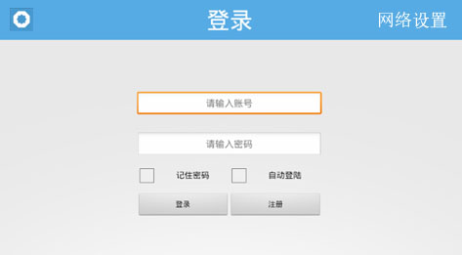

1. 规范化的登录界面
2. 智能交通APP网络设置界面（3分）

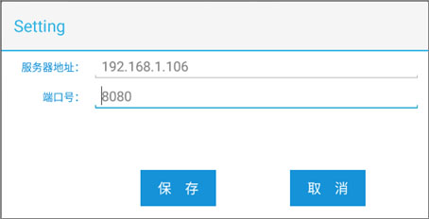

1. 网络设置界面

故障现象：

1. 在用户登录界面，点击【网络设置】按钮，弹出网络设置对话框，如图2-5所示。端口号为数字类型，点击端口号输入框控件，应直接弹出数字输入类型键盘。
2. 网络设置对话框标题“Setting”，应改为中文“网络设置”。

# 第三部分：功能编码

1. 编码实现车辆ETC账户管理功能（13分）

**【功能说明】**

实现部门所管辖1~4编号小型汽车的账户管理功能，主要包括账户余额查询和充值功能。

**【要求】**

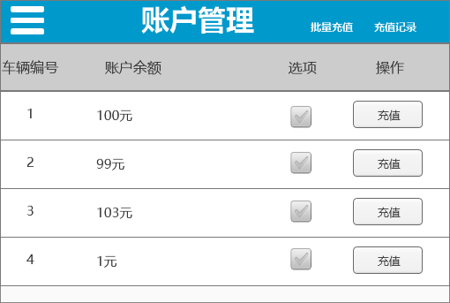

1. 账户管理界面

点击侧边栏的【账户管理】列表项，进入我的账户管理界面，如图3-1所示。

1. 首次进入我的账户管理界面，默认显示1-4编号小车的余额。

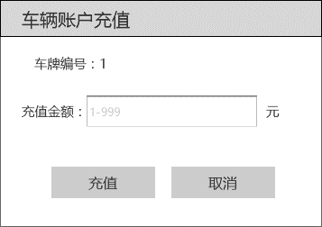

1. 充值对话框界面原型
2. 点击【充值】按钮，弹出充值对话框，进行车辆ETC账户充值，如图3-2所示。
   * 显示充值车辆的编号，批量充值时显示所有充值车辆的编号。
   * 要求具备对充值金额输入值进行检测的功能，只能输入1到999之间的整数。
   * 充值过程中显示网络通信状态。
   * 充值结束后，显示成功和失败提示。
   * 充值成功后，刷新车辆账户管理页面。
3. 可以同时选择多辆车，点击批量充值按钮，弹出对话框，实现多辆车的充值。
4. 点击【充值记录】按钮，跳转至充值记录模块页面。
5. 要求APP使用SQLite保存充值的历史记录，记录车辆编号、充值金额、充值后余额、充值人、充值时间（日期+时间）。任何用户都有权限查询所有人的充值记录。

**注意**：服务器接口详见“01.移动互联网软件开发试卷\03.辅助资料\中慧智能交通管理系统OpenAPIV1.0.pdf”。

1. 编码实现车辆ETC账户告警功能（8分）

**【功能说明】**

实现部门车辆ETC账户余额不足告警提示功能。

**【要求】**

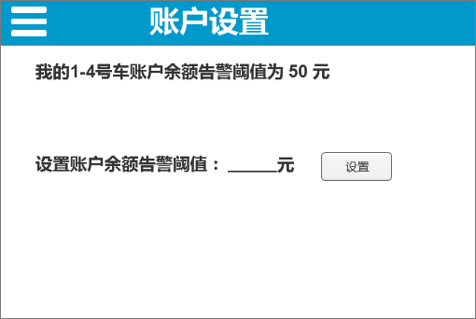

1. 账户余额阈值设置界面

点击侧边栏的【账户设置】列表项，进入账户设置界面，如图3-3所示。

1. 进入账户设置界面，自动显示1-4号车的告警阈值。
2. 输入账户余额告警阈值，点击【设置】按钮，进行数据保存，显示设置成功提示。

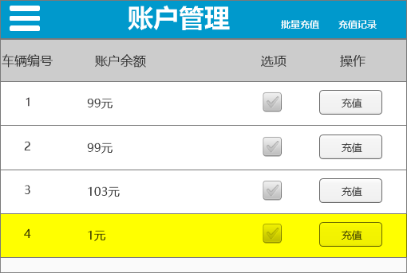

1. 账户管理阈值告警显示界面
2. 每隔30秒对1-4号小车ETC账户进行余额检测，当低于阈值时：

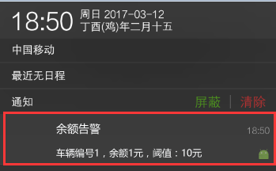

* + APP向Android设备状态栏发送一次通知，告警通知内容中包括车辆编号、余额，以及阈值。
  + 进入账户管理界面，如果1-4号小车账户余额低于告警阈值，列表项背景使用# ffff00颜色标记，如图3-4所示。

**注意**：服务器接口详见“01.移动互联网软件开发试卷\03.辅助资料\中慧智能交通管理系统OpenAPIV1.0.pdf”。

。

1. 编码实现红绿灯管理模块（12分）

**【功能说明】**

实现红绿灯控制周期查询管理功能，能够根据选择的排序规则，显示5个路口的红绿灯显示情况。

**【要求】**

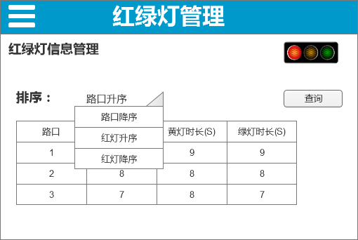

1. 红绿灯管理界面

点击侧边栏的【红绿灯管理】列表项，进入红绿灯管理界面，如图3-5所示。

1. 完成红绿灯查询管理界面的布局。
2. 实现排序约束列表的显示，列表内容包括“路口升序、路口降序、红灯升序、红灯降序、绿灯升序、绿灯降序、黄灯升序和黄灯降序”八项。
3. 选择不同的排序约束后，要求实现按照选择后的约束，显示排序后的结果信息。
4. 初始进入本模块，默认以路口升序显示当前的红绿灯信息。

**注意**：服务器接口详见“01.移动互联网软件开发试卷\03.辅助资料\中慧智能交通管理系统OpenAPIV1.0.pdf”。

1. 编码实现充值记录模块（7分）

**【功能说明】**

能够实现查询车辆ETC账户充值记录，并利用列表进行显示。

**【要求】**

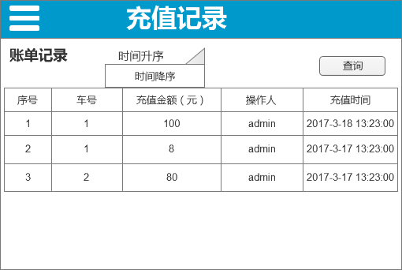

1. 车辆ETC账户充值记录

点击侧边栏的【账单管理】列表项，进入账单管理界面，如图3-6所示。

1. 完成车辆充值查询模块界面的布局。
2. 实现排序约束列表的显示，列表内容包括“时间升序、时间降序”两项。
3. 选择不同的排序约束后，要求实现按照选择后的约束，显示排序后的结果信息。
4. 初始进入本模块，默认以时间降序显示当前的充值记录信息。
5. 如果首次使用没有历史记录，则提示“暂无历史记录”。
6. 编码实现生活助手功能（9分）

**【功能说明】**

通过生活助手功能，可以查询当地气象信息：今天以及未来5天，并且为用户提供生活指数以及整点天气实况。

**【要求】**

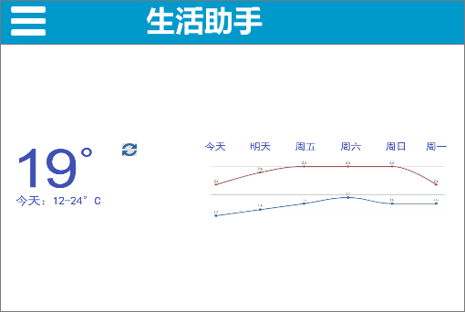

1. 生活助手界面原型

点击侧边栏的【生活助手】列表项，进入生活助手界面，如图3-7所示。

1. 左侧显示当天即时温度以及当天温度区间，
2. 右侧显示今天以及未来5天的天气数据，点击【刷新图标】按钮，实时显示当前天气数据。

**注意**：服务器接口详见“01.移动互联网软件开发试卷\03.辅助资料\中慧智能交通管理系统OpenAPIV1.0.pdf”。

1. 编码实现公交查询模块功能（8分）

**【功能说明】**

实现实时公交位置查询模块。

**【要求】**

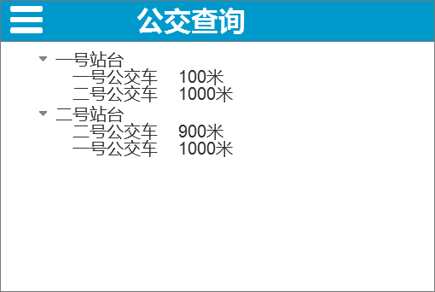

1. 实时公交位置查询

点击侧边栏的【公交查询】列表项，进入公交查询界面，如图3-8所示。

1. 利用ExpandableListView等控件实现实时公交查询模块布局。
2. 进入界面后，实时（每隔3秒更新一次）显示一号公交和二号公交距离一站台和二站台的距离信息。
3. 每台公交车与站台以距离的升序进行列表显示。

**注意**：服务器接口详见“01.移动互联网软件开发试卷\03.辅助资料\中慧智能交通管理系统OpenAPIV1.0.pdf”。

1. 编码实现路况查询模块（10分）

**【功能说明】**

实现路况查询模块，对沙盘中的整体道路环境进行监测，并根据监测结果显示相对应的提示信息。

**【要求】**

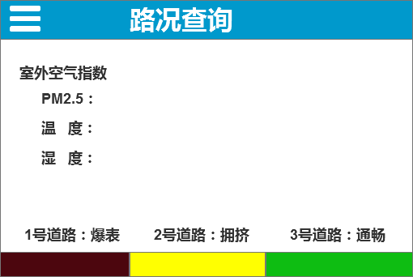

1. 路况信息界面

点击侧边栏的【路况查询】列表项，进入路况查询界面，如图3-9所示。

1. 完成道路环境模块界面的布局。
2. 实时（每隔3秒）显示当前的道路空气质量信息，包括PM2.5、空气湿度和温度。

3、实时（每隔3秒）显示1-3号道路的路况信息查询，并根据拥堵值进行颜色标记。

拥挤状态信息表

|  |  |  |  |  |  |
| --- | --- | --- | --- | --- | --- |
| **状态值** | 1 | 2 | 3 | 4 | 5 |
| **道路状况** | 通畅 | 较通畅 | 拥挤 | 堵塞 | 爆表 |
| **颜色值** | #0ebd12 | #98ed1f | #ffff01 | #ff0103 | #4c060e |

**注意**：服务器接口详见“01.移动互联网软件开发试卷\03.辅助资料\中慧智能交通管理系统OpenAPIV1.0.pdf”。

1. 编码数据分析功能（12分）

**【功能说明】**

长期以来，交通行业内存在数据资源散、开放共享难、分析应用弱等问题，在一定程度上制约了行业发展。因此，我们需要借助大数据的力量解决日益紧迫的交通问题，分析司机违章行为，减少违章驾驶习惯等。

**【要求】**

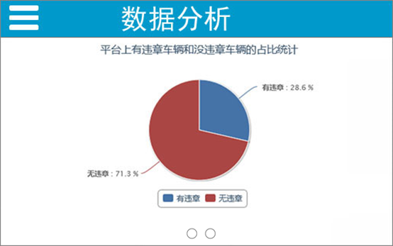

1. 有违章车辆和无违章车辆的占比统计界面原型

点击侧边栏的【数据分析】列表项，进入数据分析界面，手势左右滑动，进行数据指标分析图表间切换。根据相关接口返回数据，进行数据挖掘分析，利用饼状图显示平台上有违章车辆和无违章车辆的占比统计，如图3-10所示。

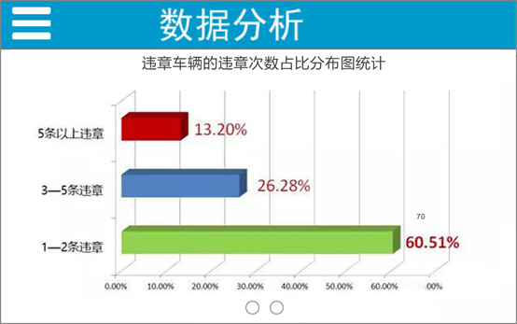

1. 违章车辆的违章次数占比分布界面原型

根据相关接口返回数据，进行数据挖掘分析，利用水平立体柱状图或水平柱状图显示违章车辆的违章次数占比分布图统计，图3-11界面原型仅供参考。

**注意**：服务器接口详见“01.移动互联网软件开发试卷\03.辅助资料\中慧智能交通管理系统OpenAPIV1.0.pdf”。

# 第四部分：创意设计

1. 编码实现创意模块（6分）

**【功能说明】**

基于本次赛项智能交通系统，自主设计实现创意模块。

**【要求】**

1. 点击侧边栏的【创意】列表项，进入自主设计的创意模块。
2. 实现创意对应的功能，并显示创意模块功能说明提示，以便于裁判评分。
3. 美观性：界面具备可视化，美观简洁易懂，操作符合人体工程学。
4. 主题性：符合智能交通主题，传递的理念积极向上，融于智能理念。
5. 实用性：构思与设计的完善性与合理性，能为生活提供服务便利。
6. 技术性：模块的技术含量，以及复杂度。
7. 创意性：创意新颖。